SDAN 1 IRSKA – DUBLIN 07-03-2022
Nakon jučerašnjeg dobrog leta, danas je bio naš prvi dan u Dublinu.
Susreli smo se u školi Gaelscoil u Dublinu gdje smo upoznali djecu i učitelje iz drugih zemalja.

Nakon toga smo autobusom otišli u Newgrange. Newgrange je pretpovijesni spomenik u okrugu Meath u dolini Boyne. To je iznimno velika prolazna grobnica sagrađena tijekom neolitskog razdoblja, oko 3200. pr. Kr., što je čini čak starijom od Stonehengea i egipatskih piramida. Newgrange je UNESCO-ov popis svjetske baštine od 1993. Bio je to vrlo zanimljiv posjet i divili smo se prekrasnoj prirodi.
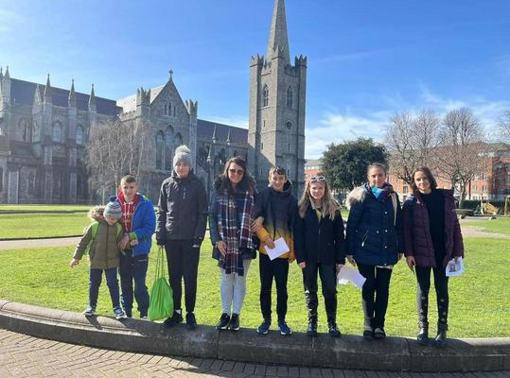

Ovaj lijepi dan završili smo uz dobru večeru i puno glazbe. Čak smo naučili svirati i zviždaljku. 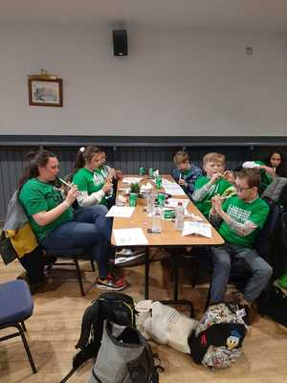
Kliknite na ovu poveznicu i posjetite Youtube kako biste se pridružili! Day 1

2. dan, 8. ožujka 2022
Drugog dana ove irske avanture planirali smo posjetiti Glendalough, ali nas je irsko vrijeme izigralo.
Zbog hladnoće i kiše došlo je do promjene planova.
Prva stanica dana bila je kod Memorijala gladi službenog naziva jednostavno Famine is a memorial u Dublinu, Irska. Spomenik, koji se nalazi na Carinskom pristaništu, podsjetnik je na veliku glad, koja je dovela do prepolovljenja stanovništva zemlje zbog smrti i iseljavanja.
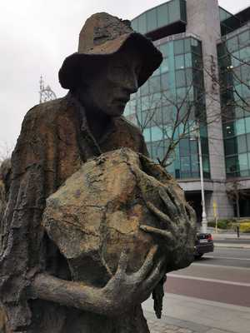
Zatim smo se zaustavili u EPIC-u (The Irish Emigration Museum), gdje su učenici mogli otkriti da se ono što znači biti Irac širi daleko izvan granica Irske kroz priče irskih emigranata koji su postali znanstvenici, političari, pjesnici, umjetnici i čak odmetnici po cijelom svijetu.
Bilo je to fantastično i interaktivno iskustvo
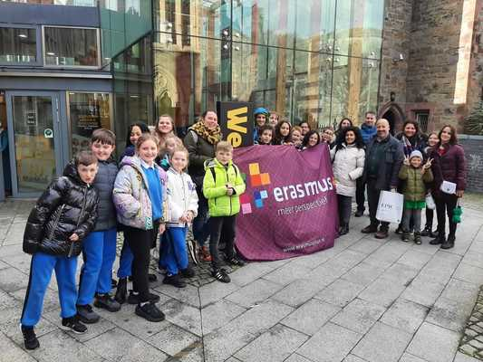
Išli smo posjetiti brod kojim su Irci prešli između Irske i SAD-a za vrijeme Velike gladi.
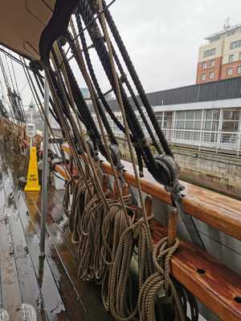
r
Zatim smo posjetili Dubliniju, interaktivnu izložbu koja poziva svoje posjetitelje na putovanje u prošlost kako bi saznali više o povijesti Dublina tijekom vremena Vikinga i srednjeg vijeka. "Muzej" se nalazi u sinodskoj dvorani, neogotičkoj zgradi izgrađenoj 1875. godine iznad srednjovjekovne crkve sv. Mihovila.
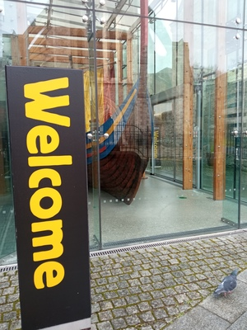

Dan je završio na visokom tonu s radionicom irskog plesa.
Irski studenti učili su nas ostale kako plesati i bila je to odlična zabava, fantastično druženje između različitih zemalja.

Irska 3. dan
Danas smo doživjeli nešto novo, nešto što ćemo pamtiti do kraja života. Nakon ukusnog doručka s našim vršnjacima iz Erasmus programa, krenuli smo u knjižnicu Trinity Collegea, ovdje u Dublinu. Na početku smo naučili kako su se knjige tada izrađivale, materijale koji su korišteni, način uvezivanja i mukotrpan zadatak stvaranja novog rukopisa.
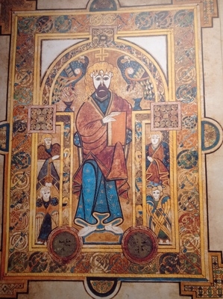
Uspjeli smo razumjeti strukturu i sadržaj takvih vjerskih knjiga i doista vidjeti - zaštićen u staklenoj vitrini - dio izvorne Knjige iz Kellsa, što nas je zaista zadivilo. Također smo mogli posjetiti ogromnu knjižnicu sa stotinama knjiga koje datiraju stoljećima unatrag; živa, radna knjižnica s dugim ljestvama za dosezanje gornjih polica, otvorena za istraživače iz cijelog svijeta. Ovo je bio impresivan prizor.
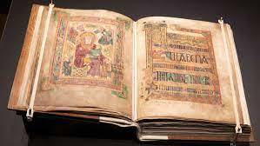
Nakon toga smo se zaustavili u knjižnici kako bismo kupili suvenire, a već je bilo podne kada je počela padati jaka kiša. Planirali smo malo razgledati grad Dublin, ali morali smo se vratiti u hotel što smo brže mogli jer nam je odjeća bila potpuno mokra.
Navečer smo večerali u tradicionalnom irskom pubu gdje smo kušali ukusnu finger food i tradicionalnu ribu i krumpiriće. Svi su učenici bili uključeni u radionicu izrade narukvica prijateljstva koje su razmjenjivali s učenicima iz druge zemlje. Istovremeno je irski učitelj puštao tradicionalnu glazbu, a neki su učenici plesali.
Vratili smo se u hotel i imali slobodnog vremena do kraja dana. Navečer smo organizirali pidžama party za druženje i upoznavanje naših novih prijatelja. Proveli smo prekrasan dan uz puno zabave, naučili smo nove i uzbudljive stvari i zajedno proveli mnoge ugodne aktivnosti unatoč lošem vremenu.
Go raibh maith agat Ireland
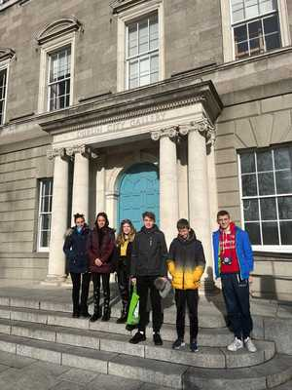
Andreas – George – Katerina – Nefeli – Stamatis – Leonidas
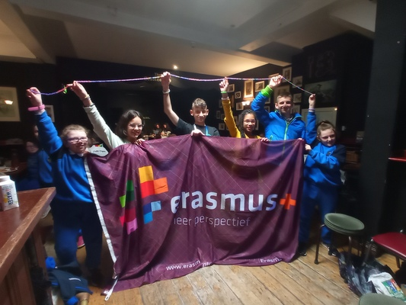

4. dan Irska
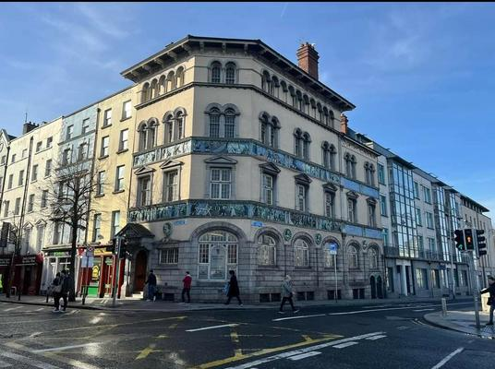
Today we finally saw how Dublin looks during the sunshine.
"Gulliver" nas je poveo u lijepu šetnju gradom zaustavivši se kod katedrale svetog Patrika. Posjetili smo poznatu katedralu i saznali da je Jonathan Swift tamo bio dekan. Nažalost nije bio veliki ljubitelj djece, ali nama se jako svidjelo "njegovo radno mjesto".
Spot s molitvama za mir u svijetu, posebno u Ukrajini vratio nas je u stvarnost i još više nas povezao u istoj želji i nadi.

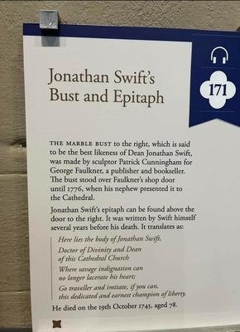
Nakon što smo naučili o Gullivers makeru vratili smo se u školu. Baš kao Gulliver tamo smo otkrili cijeli novi svijet i prijatelje - igrali smo se i učili o bacanju.
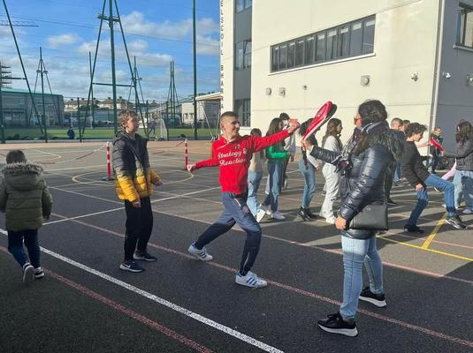
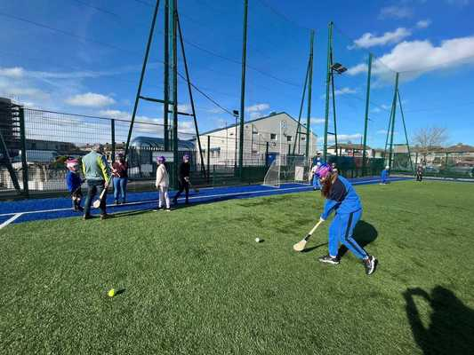
Sport koji nam je svima bio nov i nepoznat. Dok su učitelji imali sastanak, djeca su uživala u palyingu i vješanju.
Nakon večere naši su domaćini pripremili još jednu poslasticu; plesati irske tradicionalne plesove. Uz stručnu podršku profesora iz škole domaćina sva su djeca imala priliku zaplesati i zapjevati zajedno.
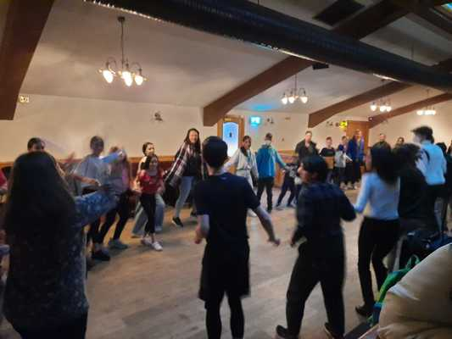
Dan je završio vrlo kasno jer su se djeca nastavila igrati, razgovarati i družiti se i nakon što smo se vratili u naš smještaj.. vidjela se i osjetila tuga u njihovim očima jer se susret bliži kraju.

Irska Dan 5
Danas smo svi došli u školu na posljednji dan naše mobilnosti. Bio je to sjajan tjedan koji je za svu djecu bio potaknut uzbuđenjem upoznavanja svih naših novih prijatelja.

Kad smo stigli u školu imali smo posljednju radionicu na temu Dean Swift i Gullivars Travels. Činilo se da su se svi sitnici koje smo naučili i vidjeli na našim različitim turnejama spojili i svi smo odmah znali o čemu se radi u ovoj mobilnosti.
Nakon što smo posjetili različite učionice i razgovarali s djecom koju smo sreli i upoznali tijekom tjedna, imali smo stolni kviz.
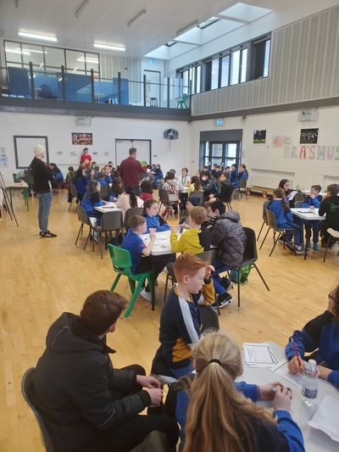
Dok se nebo otvaralo i padala kiša, bili smo zauzeti organiziranjem u kviz ekipe.
Bilo je sjajno što su sva djeca međusobno komunicirala i razmjenjivala odgovore te s uzbuđenjem čekala da vide kako je njihov tim napredovao dok su rezultati objavljivani.
Djeca su se osjećala opušteno i opušteno kako je jutro odmicalo, pitajući se kada bi ponovno mogli vidjeti svoje Erasmus + prijatelje!

Nakon "doviđenja" i "vidimo se uskoro", otišli smo na irski doručak!
Mislim da u Čabru nije ostala ni kobasica! Svi su se ušuškali i razgovarali dok su lizali tanjure.
Nažalost došlo je vrijeme da se kaže "slán go fóill/vidimo se uskoro".
Tjedan je iznenada došao kraju, ali svi smo imali plan, a to je priprema za našu sljedeću mobilnost u Portugalu.
Irska djeca bila su uzbuđena zbog etwinninga i bacila su se na posao otkrivajući o čemu se radi i kako bi nam to moglo pomoći da održimo prijateljstva živima!
